CENTRO UNIVERSITÁRIO DO PLANALTO CENTRAL APPARECIDO DOS SANTOS
ENGENHARIA DE SOFTWARE

Evellyn Marinho Lira
Samuel Cardoso Lima
Luigi Gomes de Oliveira
João Gabriel Monteiro Kefalas
Kaio Lucas de Lima Xavier
Lucas da Costa Barreira
João Henrique Gomes de Souza Alberto
Ana Luysa Paiva
Luís Gustavo Costa Cardoso

CodeHorizon - Do Campo à Mesa

Gama-DF
2026

Evellyn Marinho Lira
Samuel Cardoso Lima
Luigi Gomes de Oliveira
João Gabriel Monteiro Kefalas
Kaio Lucas de Lima Xavier
Lucas da Costa Barreira
João Henrique Gomes de Souza Alberto
Ana Luysa Paiva
Luís Gustavo Costa Cardoso

CodeHorizon - Do Campo à Mesa
Documentação do Projeto

Projeto apresentado ao Professor Hudson Neves e Silva, da disciplina Projeto Integrado de Gestão de Sistemas de Informação, do curso superior de Engenharia de Software do Centro Universitário Uniceplac, como requisito parcial para avaliação.
Disciplina: Projeto Integrado de Gestão de Sistemas de Informação
Data: 04/05/2026
Orientador: Prof. Hudson Neves e Silva
Gama-DF
2026

CENTRO UNIVERSITÁRIO DO PLANALTO CENTRAL APPARECIDO DOS SANTOS - UNICEPLAC

NÚCLEO DE INICIAÇÃO CIENTÍFICA E EXTENSÃO

PROGRAMA DE EXTENSÃO
FORMULÁRIO II.B. RELATÓRIO FINAL
CURSO: Engenharia de Software
PROTOCOLO:
TÍTULO DO PROJETO: CodeHorizon - Do Campo à Mesa
PERÍODO DE EXECUÇÃO:
Data Início: 14/08/2026  Data Término: 25/11/2026 | Carga horária total: 80h
PROFESSOR ORIENTADOR: Prof. Hudson Neves e Silva
EQUIPE (Docentes e Discentes)
Nome completo | Cargo/Curso
Evellyn Marinho Lira | Scrum Master - Engenharia de Software
Samuel Cardoso Lima | Designer - Engenharia de Software
Luigi Gomes de Oliveira | Designer - Engenharia de Software
João Gabriel Monteiro Kefalas | Desenvolvedor - Engenharia de Software
Kaio Lucas de Lima Xavier | Desenvolvedor - Engenharia de Software
Lucas da Costa Barreira | Desenvolvedor - Engenharia de Software
João Henrique Gomes de Souza Alberto | Desenvolvedor - Engenharia de Software
Ana Luysa Paiva | QA/ Tech Writer - Engenharia de Software
Luís Gustavo Costa Cardoso | QA/ Tech Writer - Engenharia de Software
Prof. Hudson Neves e Silva | Professor Orientador
DETALHAMENTO
RESUMO
Em resumo, o CodeHorizon - Do Campo à Mesa é uma aplicação web e mobile desenvolvida com o objetivo de aproximar agricultores e produtores rurais dos consumidores finais. O sistema surgiu com o objetivo de facilitar a compra e venda dos produtos através de uma interface intuitiva e organizada, contribuindo para a facilidade do processo de comercialização.
A plataforma conta com ferramentas de filtragem de produtos, visualização de informações sobre cada item, gerenciamento de produtos desejados e organização ao realizar a compra dos produtos para os clientes. Além de possuir uma área destinada aos produtores, com personalização de perfil, cadastro de produtos e afins.
Dessa forma, o projeto tem como objetivo ampliar a visibilidade dos pequenos produtores familiares, facilitar o acesso a produtos frescos para os consumidores, oferecendo uma solução prática e acessível.
INTRODUÇÃO
A comercialização no mercado agrícola é uma atividade essencial para criar uma conexão entre os produtores rurais e os consumidores, por garantir o acesso aos produtos locais e gerar renda aos produtores, possibilitando que muitos produtos sejam vendidos sem haver perdas ou prejuízos.
Nesse contexto, o CodeHorizon surge como uma solução criada com o objetivo de intermediar e otimizar todo o processo, facilitando o ponto inicial da venda e compra até o ponto final da entrega feita diretamente aos clientes, utilizando de um sistema Web e Mobile que possui funcionalidades de cadastro para produtores, cadastro de clientes e endereços, sistema de pagamento flexível, de forma intuitiva e comunicativa.
OBJETIVOS
O objetivo é conectar diretamente a produção agrícola familiar ao consumidor final, fortalecendo a economia local, valorizando a agricultura regional, simplificando a compra de alimentos de qualidade, além de fornecer a entrega direta na residência do consumidor.
A plataforma também busca ampliar a visibilidade dos pequenos produtores, facilitar a divulgação de seus cultivos, além de facilitar o processo de compra do consumidor. Por meio de funcionalidades como barra e filtragem de pesquisa, organização via catálogo dos produtos, com o intuito de tornar a experiência do usuário mais acessível e prática, melhorando de forma conjunta, a relação produtor e consumidor mais direta.
JUSTIFICATIVA
Apesar da importância da agricultura na sociedade, pequenos produtores podem encontrar dificuldades em relação a comercialização de seus produtos, o que por sua vez impossibilita a divulgação e alcance que a produção realmente poderia conseguir caso houvesse um intermediador que destinasse o produto ao consumidor, causando um prejuízo significativo ao produtor.
Nesse sentido, é necessário que existam alternativas para facilitar a comunicação e negociação para ambas as partes, e levando em conta esse objetivo, a plataforma da CodeHorizon busca aproximar mais diretamente esses públicos, possibilitando a divulgação e uma variedade de produtos frescos e naturais a partir do campo até a mesa de cada consumidor.
METODOLOGIA E DESENVOLVIMENTO
O CodeHorizon - Do Campo à Mesa foi idealizado a partir da identificação da necessidade de fornecer mais visibilidade por divulgação aos pequenos produtores rurais e outras empresas diretamente ao consumidor final, aumentando a comercialização do mercado de produtos agrícolas. Todo o projeto foi estruturado pensando na conexão de ambos os públicos: os produtores, com sua produção fresca e os consumidores, que buscam alimentos mais saudáveis.
Inicialmente, foram consideradas as principais necessidades e funcionalidades que a interface da plataforma deveria possuir. A partir desse momento, foi elaborada toda a estrutura principal organizada para os usuários, considerando as etapas de acesso à plataforma, pesquisa, visualização de informações, inclusão, alteração e verificação de itens no carrinho e o processo de finalização da compra.
A interface foi desenvolvida com o objetivo de tornar a experiência de compra em algo simples, intuitiva e organizada, com o uso de diferentes elementos visuais para facilitar a identificação de cada produto, seus detalhes e suas categorias pelo catálogo, levando em conta a responsividade de cada uma das funções. Também foram incluídos recursos para cada produtor e avaliações dos produtos.
O desenvolvimento desse projeto foi realizado de modo incremental, permitindo que cada funcionalidade fosse adicionada, testada, verificada e aprimorada ao longo da construção do projeto, com a intenção de garantir o funcionamento da plataforma.

DESENVOLVIMENTO
A plataforma é organizada em seis telas principais, que cobrem o caminho do consumidor, da busca pelo produto até a finalização da compra, e as funções destinadas ao produtor:
Tela Inicial (Home): apresenta a proposta “Do campo à sua mesa, sem atravessadores” em um banner com os botões “Explorar Produtos” e “Como funciona”. No topo ficam a logomarca, a barra de busca (produtos, produtores e regiões), o acesso ao usuário, o ícone do carrinho e os filtros rápidos de Categoria, Tipo de Cultivo, Orgânico/Certificado e Distância/Região. Logo abaixo aparece a seção “Safras da Semana”, com uma seleção de produtos frescos.
Catálogo de Produtos: lista os produtos em cartões que mostram foto, categoria, nome, família ou propriedade produtora, cidade e estado de origem, avaliação, selo de certificação, distância até o produtor, estimativa de CO₂ economizado, preço e unidade de venda. Cada cartão tem seletor de quantidade, botão “Adicionar” e o link “Ver detalhes”. Um painel lateral de filtros permite selecionar a categoria (frutas, verduras e legumes, sementes, grãos e cereais, ovos e laticínios, mel e derivados, temperos e ervas, doces e conservas), o tipo de cultivo (todos, orgânico ou convencional), somente produtos certificados e a distância (qualquer distância, até 50 km, 100 km ou 200 km), além do botão “Limpar filtros”.
Perfil do Produtor: reúne o nome da família ou propriedade, a localização, uma descrição da produção, selos como orgânico e certificação, uma galeria de fotos dos produtos e a área de avaliações feitas pelos consumidores. É a tela em que o produtor apresenta sua história e seus cultivos ao cliente.
Entrar (Login): janela com os campos de e-mail e senha e o botão “Entrar”, que dá acesso individual do usuário aos seus dados e pedidos. A mesma janela possui a aba “Cadastrar”, que leva à tela de criação de conta.
Criar conta (Cadastro): formulário com nome, sobrenome, e-mail, data de nascimento e senha, seguido do botão “Continuar”. O cadastro atende consumidores e produtores.
Meu Carrinho: janela que reúne os itens escolhidos, com as quantidades e o valor total da compra. Quando está vazio, exibe a mensagem “Seu carrinho está vazio” e o botão “Continuar comprando”; com itens, o botão “Continuar para pagamento” leva à etapa de entrega e finalização do pedido, onde o usuário confere valores, entrega, produtos escolhidos e informações para concluir a compra.
Com isso, tem-se a definição das funcionalidades de cada tela da plataforma.
MATERIAL E MÉTODOS
No desenvolvimento do CodeHorizon foram utilizados recursos de produção web, ferramentas de prototipagem e de gerenciamento do código-fonte, conforme descrito a seguir.
Software e Ferramentas
Figma: ferramenta online de design de interfaces, usada para criar o protótipo da plataforma, com referências de organização visual e de funcionalidades.
GitHub: repositório em que todo o código-fonte foi organizado, permitindo o armazenamento, o versionamento e as alterações pela equipe.
Navegadores e dispositivos diversos: utilizados nos testes de funcionamento e de responsividade, para verificar a execução da aplicação e identificar erros que precisam de correção.
Tecnologias Utilizadas
HTML: estrutura principal da plataforma (páginas, catálogo, formulários e carrinho).
CSS: identidade visual e design, espaçamentos, tipografia, responsividade e organização dos elementos na tela.
JavaScript: comportamento da aplicação: interações dos botões de pesquisa, filtros, carrinho, cadastro, login, gerenciamento e fluxo da compra.

RESULTADOS E DISCUSSÃO
O desenvolvimento do CodeHorizon resultou em uma interface funcional capaz de representar o comércio dos produtos rurais por meio de uma plataforma digital.
Nos resultados obtidos está a criação do catálogo dos produtos, mecanismo prático de pesquisa e filtragem, carrinho de compras, cadastro e login de usuários, gerenciamento dos dados do perfil do consumidor, visualização dos pedidos e etapas para finalização da compra.
Toda interface foi desenvolvida para ser intuitiva e facilitar a navegação do usuário, com o uso das funcionalidades de pesquisa implementadas, além do carrinho que te permite reunir os produtos e suas quantidades desejadas, e o fluxo de checkout, que permite conferir valores, entrega, produtos escolhidos e informações para a conclusão do pedido.
Os resultados demonstram que a proposta inicial da plataforma foi representada por uma aplicação web com interface organizada e funcionalidades destinadas ao consumidor, porém, é notável que existem limitações que devem ser levadas em consideração na próxima etapa de desenvolvimento, como a necessidade de um Back-end e um banco de dados para alocar todos os dados do site e seus usuários, além da implementação das mecânicas de autenticação e segurança dos dados.

DESCRIÇÃO DOS RESULTADOS
A aplicação desenvolvida cumpre as principais funcionalidades previstas na fase de planejamento. Os principais resultados obtidos foram:
Página inicial: apresenta a proposta do CodeHorizon e dá acesso ao catálogo de produtos, com busca e filtros rápidos disponíveis no topo.
Catálogo, busca e filtros: os produtos são exibidos de forma organizada, com informações como origem, avaliação, certificação, distância e preço, permitindo ao usuário conhecer o produto antes de selecioná-lo. A busca e os filtros por categoria, tipo de cultivo, certificação e distância facilitam encontrar os itens desejados.
Carrinho e finalização da compra: permite adicionar produtos, alterar quantidades e acompanhar o valor final; ao concluir, o usuário segue para a etapa de entrega e conferência do pedido.
Cadastro, login e perfil do consumidor: permitem o acesso individual às informações pessoais e aos dados de cada pedido.
Funções para produtores: perfil próprio personalizável e recursos para cadastro dos produtos, além das avaliações feitas pelos consumidores.
Interface responsiva: a interface se adapta a diferentes tamanhos de tela, ampliando o alcance da plataforma por meio de outros aparelhos eletrônicos.
Limitações identificadas: a aplicação ainda é um protótipo; a próxima etapa depende de back-end, banco de dados, autenticação segura e proteção dos dados dos usuários.
CONCLUSÃO
O desenvolvimento do CodeHorizon - Do Campo à Mesa possibilitou a criação de uma plataforma destinada aos produtores rurais e consumidores, facilitando a divulgação e comercialização dos produtos rurais.
A implementação das principais funcionalidades permitiu representar o processo de compra na plataforma, desde a pesquisa e seleção dos produtos desejados até a utilização do carrinho e a finalização da compra. Além das funcionalidades como cadastro, login, perfis, pedidos e informações.
O projeto permitiu adquirir e aplicar diversos conhecimentos relacionados ao desenvolvimento de sistemas, organização do projeto, experiência dos usuários, desenvolvimento web, responsividade, testes e gerenciamento de código.
Apesar dos resultados obtidos, ainda existem etapas necessárias para transformar o protótipo em uma solução final completa. Levando em consideração a implementação de banco de dados, armazenamento das informações, criação e aprimoramento de mecanismos de segurança e integração de serviços de pagamento.

REVISÃO DE LITERATURA
A proposta da CodeHorizon está relacionada à agricultura familiar e empresarial, comercialização de produtos rurais, comércio digital e desenvolvimento de sistemas de informações.
A agricultura familiar possui importância na produção e comercialização dos produtos rurais e representa um exemplo de como a implementação da comercialização digital para aproximar produtores e consumidores, ampliando a comunicação e a divulgação.
O comércio digital apresenta relação direta com a proposta principal do projeto, por permitir que a produção rural receba mais visibilidade no âmbito digital, sem que o produtor interaja pessoalmente com o consumidor.
Nesse sentido, o CodeHorizon leva em consideração a experiência do usuário, organização e segurança de dados, responsividade e integração em diferentes aparelhos tecnológicos.
REFERÊNCIAS BIBLIOGRÁFICAS
- BECK, K. Desenvolvimento Dirigido por Testes (TDD). Disponível em: https://www.ibm.com/br-pt/think/topics/test-driven-development. Porto Alegre: Bookman, 2010.
- FAO — ORGANIZAÇÃO DAS NAÇÕES UNIDAS PARA A ALIMENTAÇÃO E A AGRICULTURA. O Estado da Segurança Alimentar e Nutrição no Mundo. Disponível em: https://brasil.un.org/pt-br/274924-o-estado-da-seguran%C3%A7a-alimentar-e-da-nutri%C3%A7%C3%A3o-no-mundo. Roma: FAO, 2023.
- LAUDON, K. C.; LAUDON, J. P. Sistemas de Informação Gerenciais. Disponível em: https://www.omie.com.br/blog/sistema-de-informacao-gerencial-sig-o-que-e-e-vantagens/. 11. ed. São Paulo: Pearson Prentice Hall, 2014.
- PRESSMAN, R. S.; MAXIM, B. R. Engenharia de Software: uma abordagem profissional. Disponível em: https://www.kufunda.net/publicdocs/Engenharia%20de%20Software%20-%207.ed.%20(Roger%20S.%20Pressman).pdf. 8. ed. Porto Alegre: AMGH, 2016.
- SCHWABER, K.; SUTHERLAND, J. O Guia do Scrum: As Regras do Jogo. Disponível em: https://scrumguides.org/docs/scrumguide/v2020/2020-Scrum-Guide-PortugueseBR-3.0.pdf. Scrum.org, 2020.
- IBGE — INSTITUTO BRASILEIRO DE GEOGRAFIA E ESTATÍSTICA. Censo Agropecuário 2017: resultados definitivos. Rio de Janeiro: IBGE, 2019. Disponível em: https://biblioteca.ibge.gov.br/visualizacao/periodicos/3096/agro_2017_resultados_definitivos.pdf.
- SABOURIN, Eric. Acesso aos mercados para a agricultura familiar: uma leitura pela reciprocidade e a economia solidária. Revista Econômica do Nordeste. Disponível em: https://doi.org/10.61673/ren.2014.496.
COLABORAÇÕES OU PARCERIAS
O projeto foi realizado de forma colaborativa pela equipe, com a divisão de cargos e responsabilidades como Scrum Master, Designers, Desenvolvedores, Quality Assurance e Tech Writers, além do professor orientador, com o intuito de organizar as etapas de desenvolvimento da interface, suas funcionalidades, testes e registros das informações da documentação.

RESULTADO DA AUTO-AVALIAÇÃO DO PROJETO (BREVE RELATO)
Durante todo o desenvolvimento do CodeHorizon, a equipe conseguiu transformar a proposta inicial de construir uma aplicação com uma interface e funcionalidades capazes de atender consumidores e produtores, além de proporcionar a chance de obter novos conhecimentos na área de desenvolvimento de sistemas, organização dos projetos, desenvolver sites web e afins.
Entre os pontos positivos, está a evolução da interface das funcionalidades que foram aprendidas durante o desenvolvimento e implementação.
Com pontos que ainda necessitam ser aprimorados, mecanismos de segurança, serviços externos e banco de dados.
A equipe considera uma evolução constante e significativa em relação ao início do projeto, reconhecendo também que algumas funcionalidades precisam ser reformuladas para a plataforma ser utilizada em um cenário real.

Agradecimentos
A equipe do projeto CodeHorizon - Do Campo à Mesa agradece, em primeiro lugar, ao Centro Universitário do Planalto Central Apparecido dos Santos - UNICEPLAC, pela estrutura, pelo apoio e pela oportunidade de desenvolver um projeto que une os conhecimentos do curso de Engenharia de Software a uma necessidade real: aproximar produtores rurais e consumidores.
Ao Prof. Hudson Neves e Silva, nosso orientador, pela orientação, pelo acompanhamento e pelas contribuições em todas as etapas do projeto, do levantamento de requisitos à documentação.
Aos agricultores e produtores rurais, em especial aos pequenos produtores familiares, que inspiram este trabalho. A proposta de levar o alimento fresco do campo à mesa, valorizando a agricultura regional e a economia local, nasce da importância do trabalho deles. Aos consumidores que buscam alimentos mais saudáveis e de qualidade, para quem a plataforma foi pensada.
A todos os membros da equipe, pela dedicação, pelo comprometimento e pela responsabilidade em cada etapa: à Scrum Master Evellyn Marinho Lira, pela organização do trabalho e das entregas; aos designers Samuel Cardoso Lima e Luigi Gomes de Oliveira, pelo protótipo no Figma e pela atenção à experiência do usuário; aos desenvolvedores João Gabriel Monteiro Kefalas, Kaio Lucas de Lima Xavier, Lucas da Costa Barreira e João Henrique Gomes de Souza Alberto, pela implementação do catálogo, dos filtros, do carrinho, do cadastro, do login e da responsividade; e às QA/Tech Writers Ana Luysa Paiva e Luís Gustavo Costa Cardoso, pelos testes, pelas validações e pelo registro da documentação.
Agradecemos ainda a todos que, direta ou indiretamente, colaboraram com ideias, testes e sugestões ao longo do desenvolvimento. A todos, o nosso sincero agradecimento.

CONTEÚDO TRABALHADO
- Levantamento e Análise de requisitos: identificação das necessidades de produtores e consumidores e definição das funcionalidades essenciais da plataforma.
- Organização de Projetos: divisão de cargos e responsabilidades (Scrum Master, Designers, Desenvolvedores, QA e Tech Writers) e planejamento das etapas.
- Desenvolvimento de Interfaces Web: construção das telas da plataforma com foco em navegação simples, organizada e responsiva.
- HTML, CSS e JavaScript: HTML para a estrutura, CSS para o estilo e a responsividade, e JavaScript para as interações da aplicação.
- Prototipação e experiência do usuário: uso do Figma para criar o protótipo e aplicação de boas práticas de usabilidade.
- Desenvolvimento de catálogo e filtros de produtos: catálogo com busca e filtros por categoria, tipo de cultivo, certificação e distância.
- Desenvolvimento do sistema de compra e entrega: carrinho, conferência de valores e entrega e etapas para finalização do pedido.
- Cadastro, login e gerenciamento de usuários: acesso de consumidores e produtores, perfis e informações de pedidos.
- Testes e responsividade da aplicação: verificação do funcionamento em diferentes aparelhos e navegadores e validação das principais funcionalidades.
- Documentação e gerenciamento de projetos: registro das informações do projeto e organização do código-fonte em repositório no GitHub.

ANEXOS AO RELATÓRIO:

Cronograma de Execução (A1):
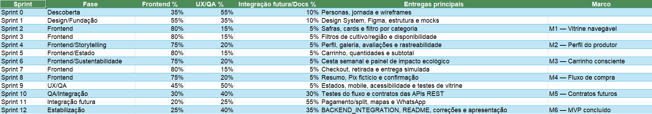

Cronograma de Execução (A2):

Telas do Site:

Home:
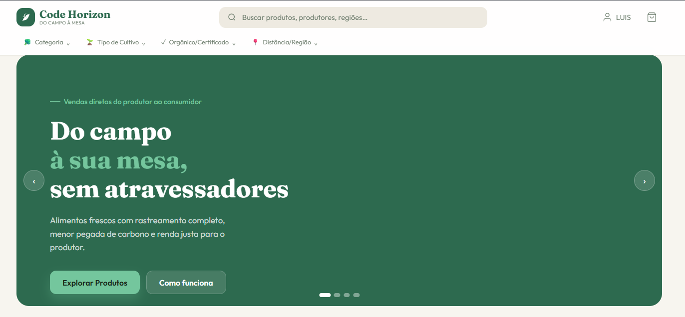

Catálogo:
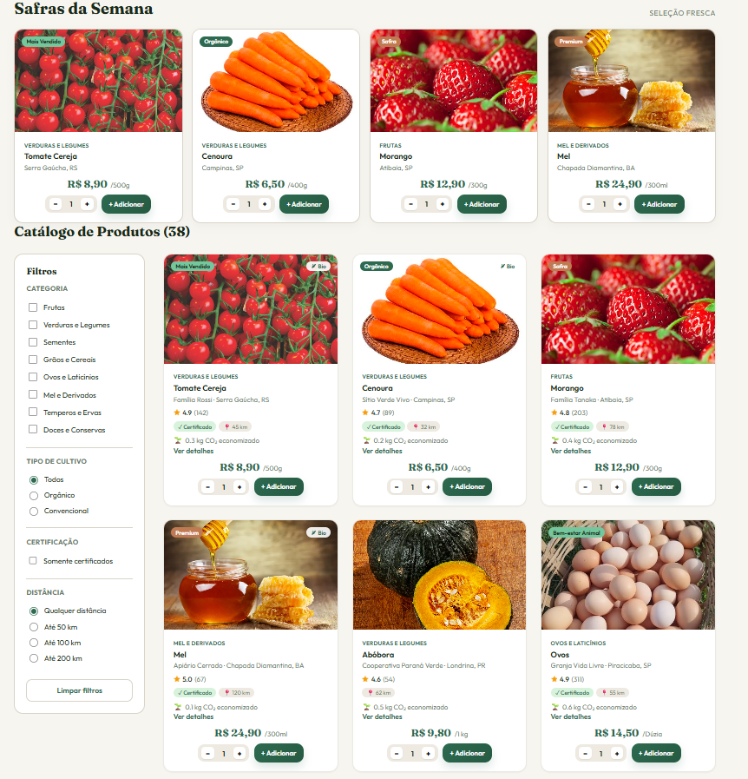

Perfil do Produtor:
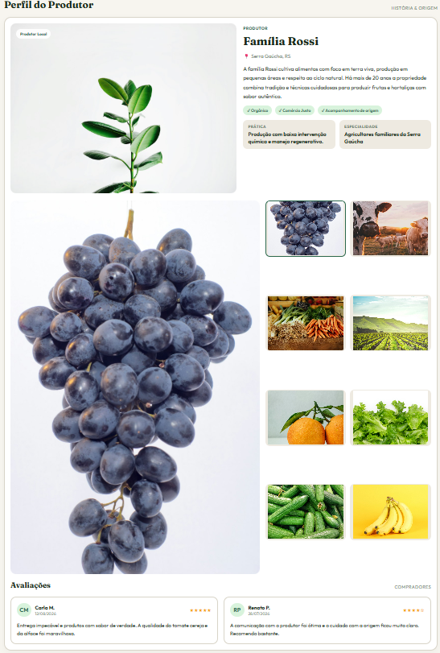

Página de Login:
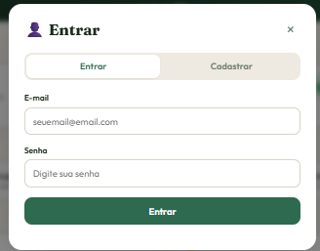

Página de Cadastro:
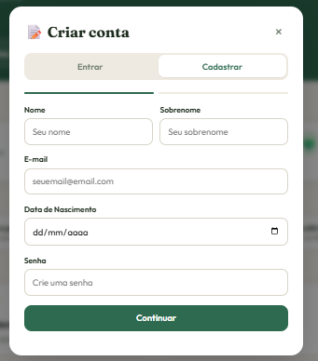
Carrinho de Compras:
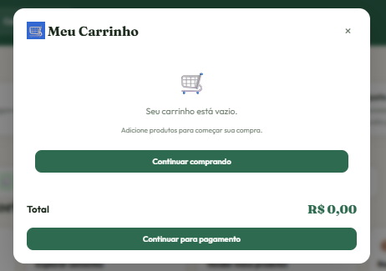

EVIDÊNCIAS DE TESTE

Responsividade:
Durante o teste de responsividade, foram observados as funcionalidades como catálogo de produtos, filtros, botões, carrinho, cadastro e login de usuários (produtores e consumidores), assinatura semanal e outros detalhes da interface.
Essa estrutura possibilita que todas as funcionalidades da plataforma sejam reorganizadas de forma otimizada de acordo com o dispositivo, permitindo a plataforma ser utilizada em aparelhos com telas menores.

Segurança:
Durante a produção do projeto, as etapas de cadastro, login e informações do usuário, foi verificado o comportamento da plataforma durante o preenchimento das etapas.
No momento, o projeto ainda aparenta ser um protótipo em constante evolução, portanto, é perceptível que alguns pontos (como o banco de dados), ainda estão sendo desenvolvidos/aprimorados para a implementação no projeto.
Entre os pontos que estão sendo desenvolvidos, nota-se a implementação de mecanismos de autenticação segura, proteção das informações dos usuários, armazenamento dos dados e senhas, controle de acesso.
As informações apresentadas nesta etapa demonstram o desenvolvimento da plataforma em geral, sem caracterizá-la como um sistema completamente seguro no momento atual.

Validações:
Foram verificadas as funcionalidades relacionadas ao cadastro e login, barra de pesquisa dos produtos, utilização de filtros (de distância, categoria, tipo de cultivo e certificação), inclusão e remoção dos produtos, alteração de quantidade no carrinho de compras, e da etapa de finalização da compra.

Além de analisar possíveis comportamentos da plataforma durante o uso das funcionalidades, identificando possíveis erros que possam ser causados pela falta de informações do usuário.

Equipe do Projeto:
Evellyn Marinho Lira - Scrum Master.
Samuel Cardoso Lima - Designer.
Luigi Gomes de Oliveira - Designer.
João Gabriel Monteiro Kefalas - Desenvolvedor.
Kaio Lucas de Lima Xavier - Desenvolvedor.
Lucas da Costa Barreira - Desenvolvedor.
João Henrique Gomes de Souza Alberto - Desenvolvedor.
Ana Luysa Paiva - QA/Tech Writer.
Luís Gustavo Costa Cardoso - QA/Tech Writer.
Prof. Hudson Neves e Silva - Professor Orientador

______________________________ _  Prof. Hudson Neves e Silva | _______________________________ _  Coordenador Ana Carolina Cintra Faria

ANEXO – BACKLOG DO PROJETO E MÉTRICAS
Métricas extraídas do quadro do projeto no GitHub Projects, com a posição de 31/10/2026.
Resumo do backlog
Itens no backlog | Concluídos (Done) | Em andamento | A fazer (Todo)
50 | 27 (54%) | 7 (14%) | 16 (32%)

Progresso geral
Concluído – 54% | 14% | A fazer – 32%

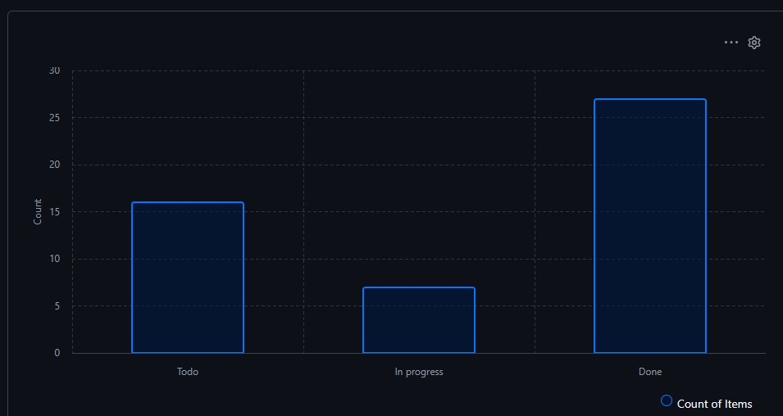
Gráfico 1 – Itens do backlog por status no GitHub Projects: 16 a fazer (Todo), 7 em andamento (In progress) e 27 concluídos (Done), em um total de 50 itens.
ANEXO – BACKLOG DO PROJETO E MÉTRICAS (continuação)
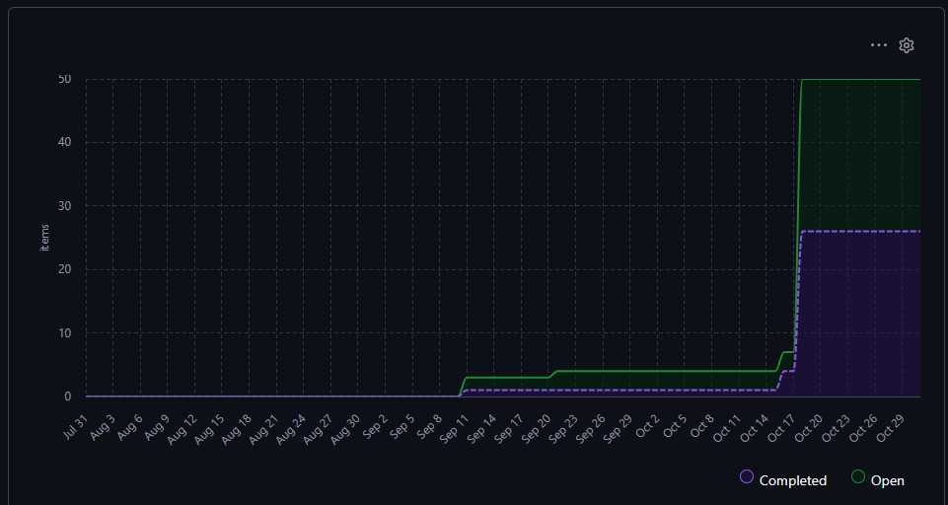
Gráfico 2 – Evolução do backlog ao longo do tempo (itens abertos x concluídos): o registro cresce de forma acentuada a partir de meados de outubro, chegando a 50 itens, com mais da metade já concluída.
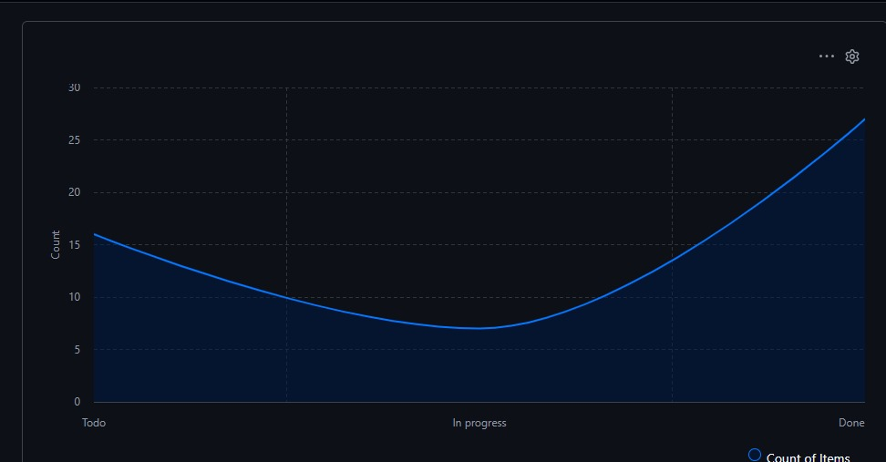
Gráfico 3 – Distribuição dos itens pelas etapas do fluxo de trabalho (A fazer, Em andamento e Concluído), em gráfico de área.
ANEXO – TELAS ADICIONAIS DA PLATAFORMA
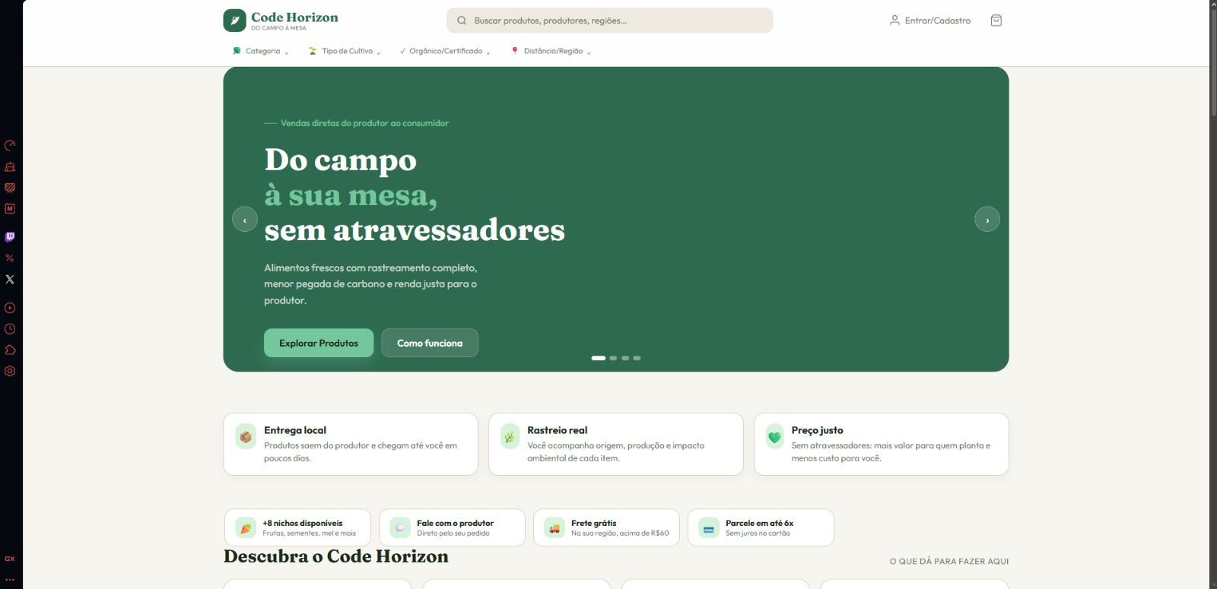
Tela 1 – Tela inicial (Home) – banner principal “Do campo à sua mesa, sem atravessadores”, com busca, filtros rápidos e destaques de entrega local, rastreio real e preço justo.
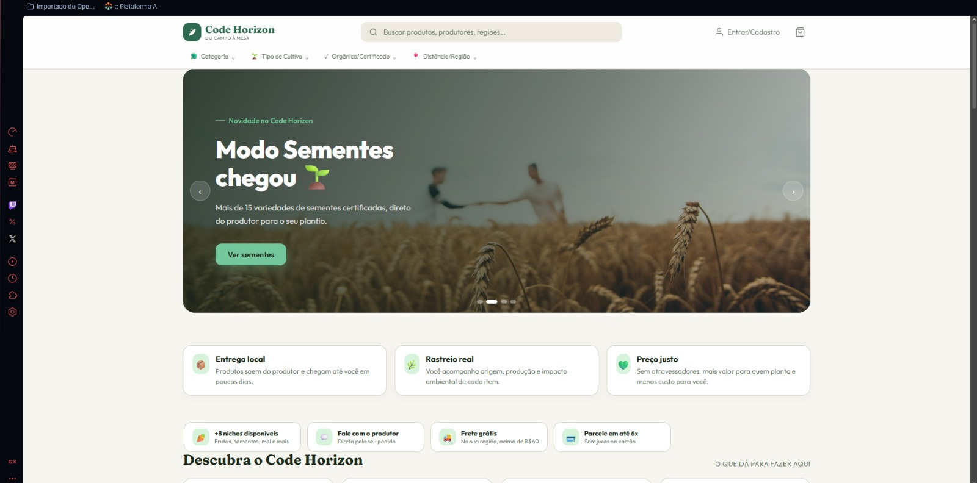
Tela 2 – Tela inicial (Home) – banner promocional “Modo Sementes chegou”, com atalhos de benefícios (nichos disponíveis, contato com o produtor, frete grátis e parcelamento).
ANEXO – TELAS ADICIONAIS DA PLATAFORMA (continuação)
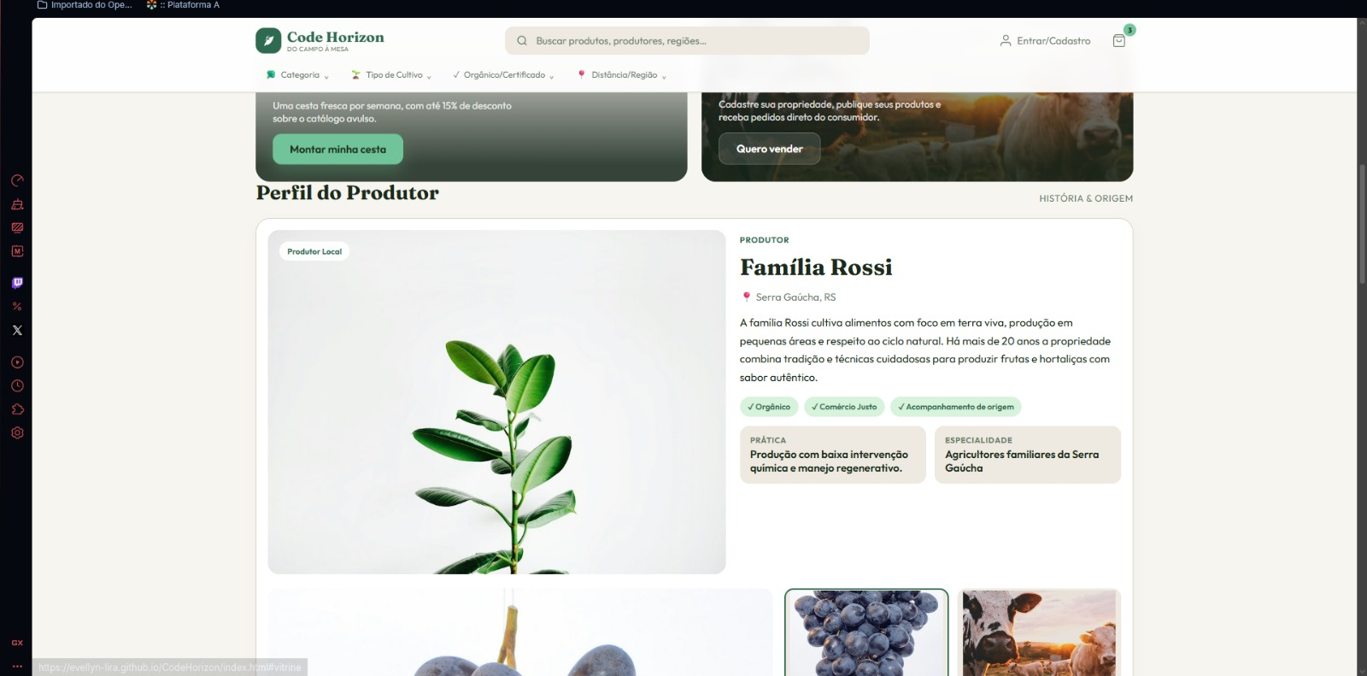
Tela 3 – Perfil do Produtor – apresentação da Família Rossi, com localização, descrição da produção, selos (orgânico, comércio justo, acompanhamento de origem) e galeria de fotos.
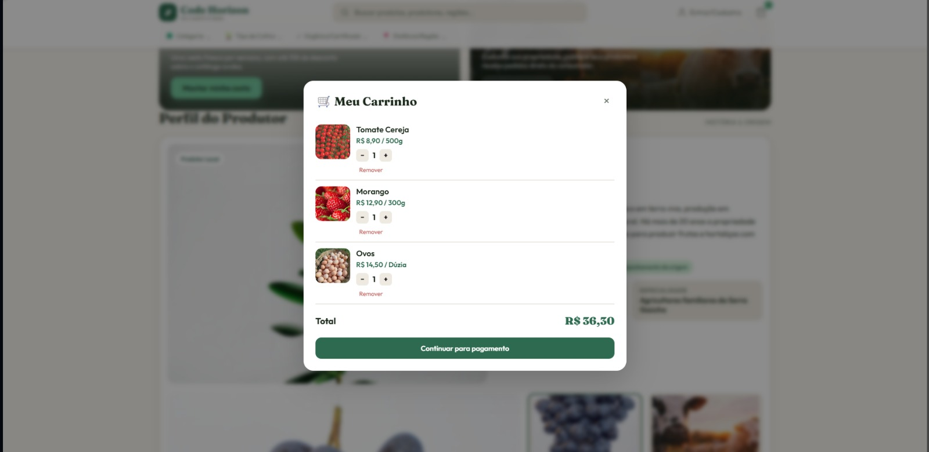
Tela 4 – Meu Carrinho – itens adicionados com controle de quantidade, opção de remover e valor total da compra.
ANEXO – TELAS ADICIONAIS DA PLATAFORMA (continuação)
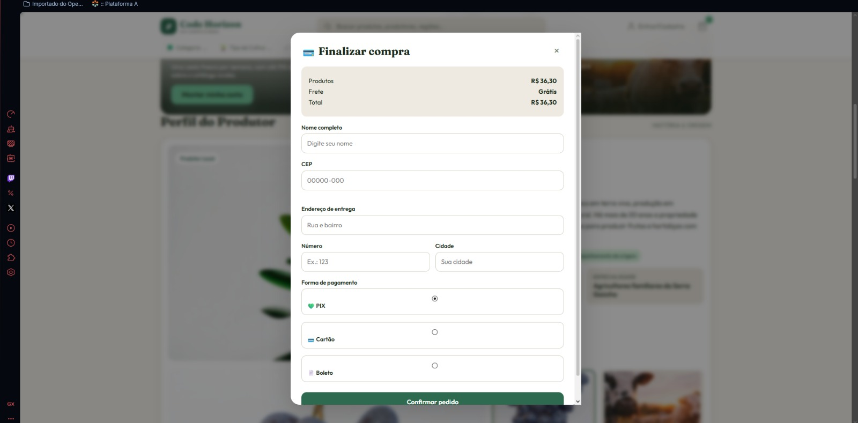
Tela 5 – Finalizar compra – resumo do pedido (produtos, frete e total), dados e endereço de entrega e escolha da forma de pagamento (PIX, cartão ou boleto).
ANEXO – TELAS DA VERSÃO MOBILE (FOTOS TIRADAS DO CELULAR)
As telas a seguir foram registradas em um celular e evidenciam a adaptação da interface a telas menores (responsividade).
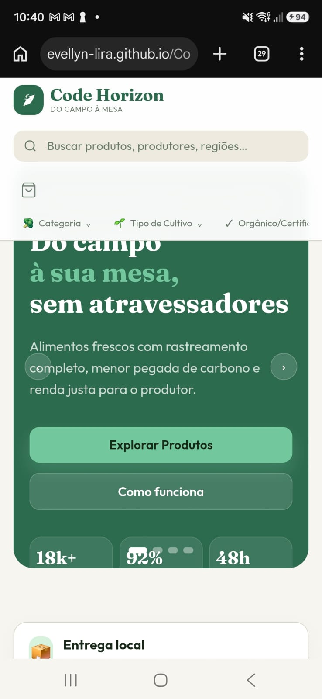 | 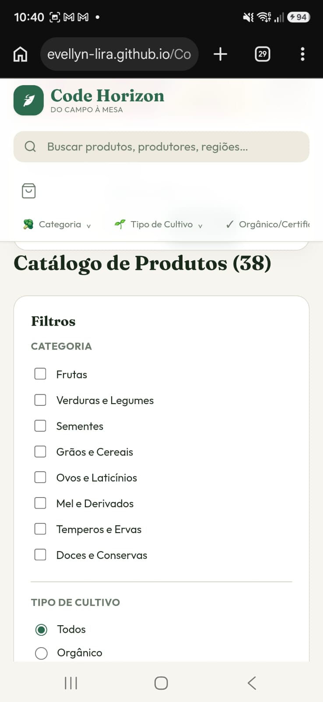 | 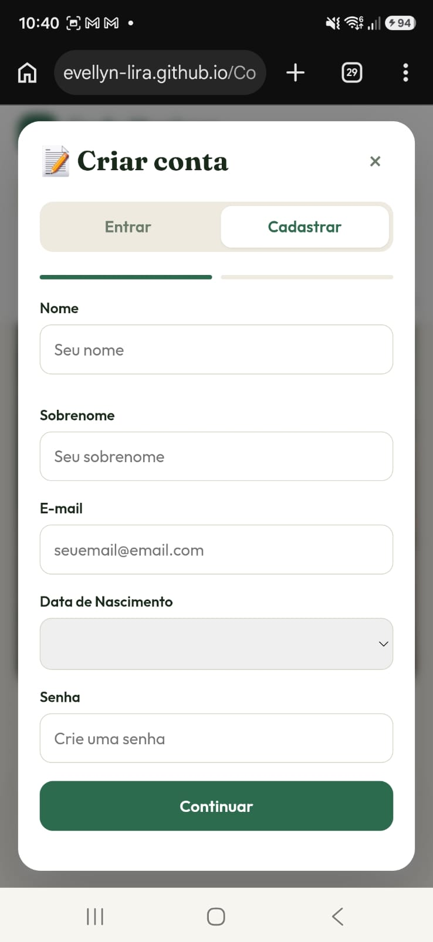
Tela 1 – Tela inicial (celular) – banner “Do campo à sua mesa, sem atravessadores”, botões “Explorar Produtos” e “Como funciona” e filtros rápidos no topo. | Tela 2 – Catálogo de Produtos (celular) – painel de filtros por categoria e tipo de cultivo. | Tela 3 – Criar conta (celular) – formulário de cadastro com nome, sobrenome, e-mail, data de nascimento e senha.
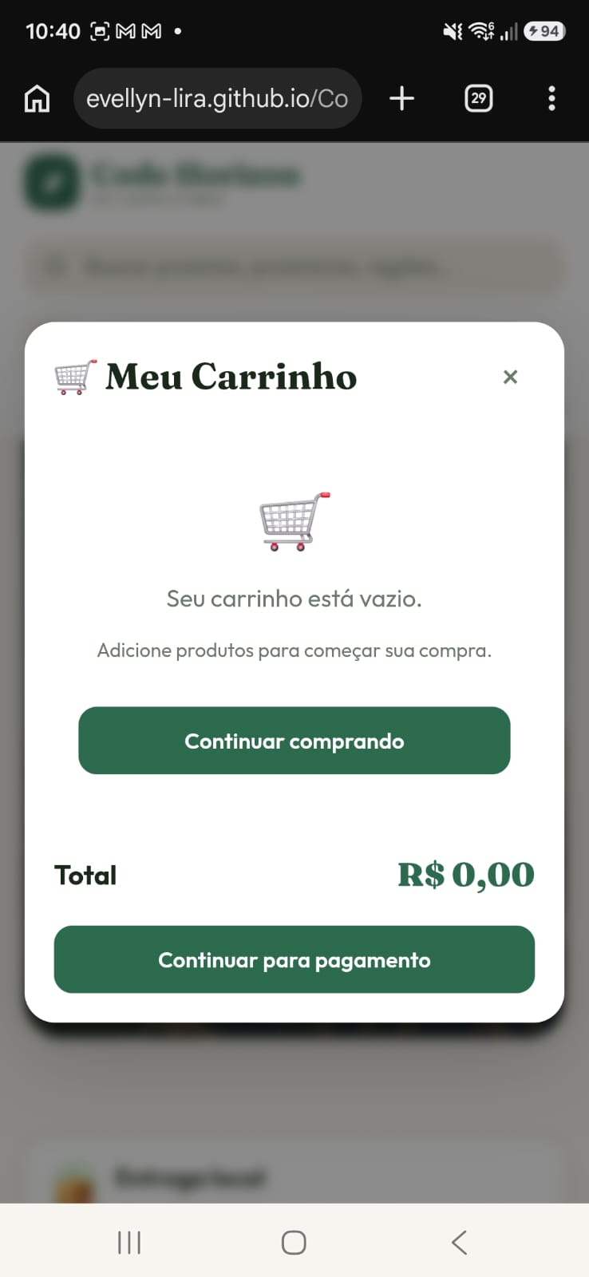 | 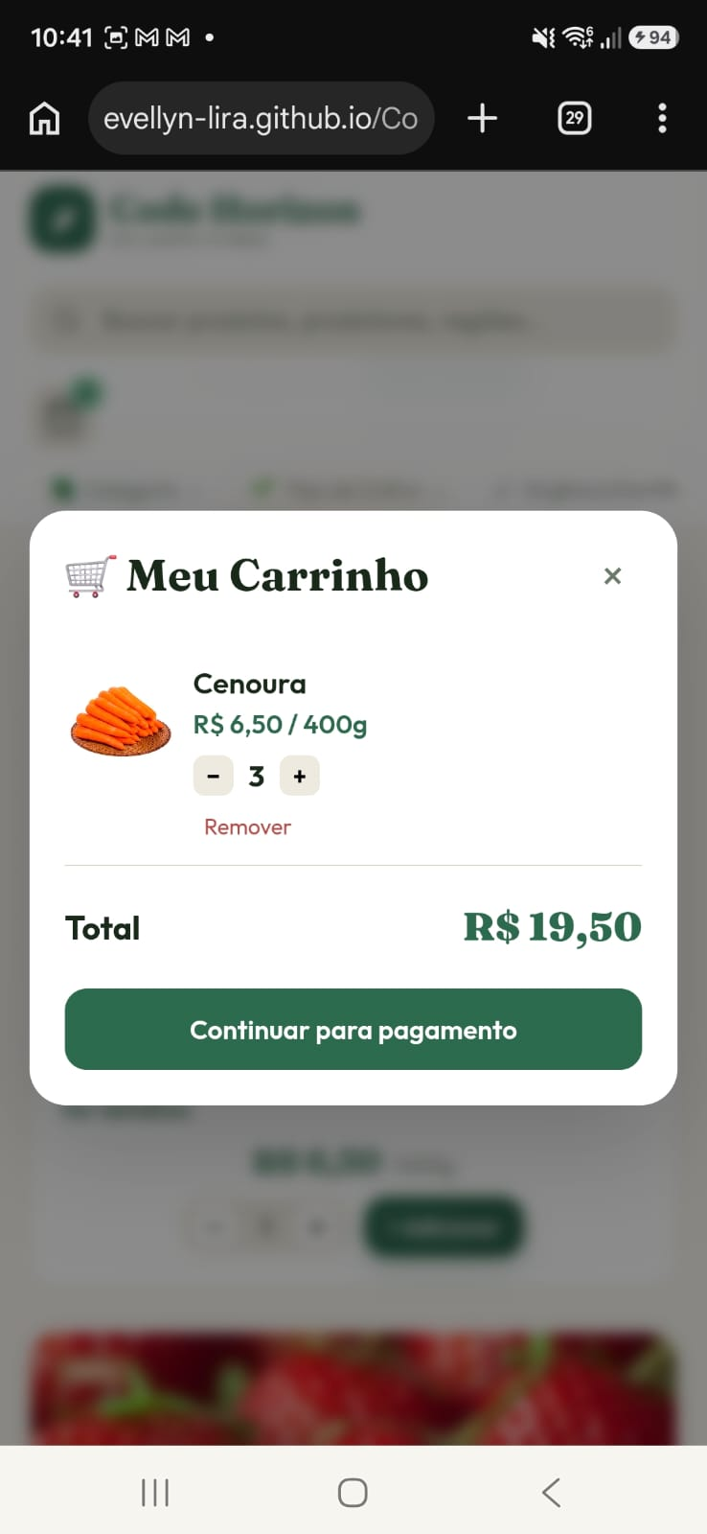
Tela 4 – Meu Carrinho vazio (celular) – mensagem “Seu carrinho está vazio”, botão “Continuar comprando” e total de R$ 0,00. | Tela 5 – Meu Carrinho com item (celular) – Cenoura, 3 unidades, com opção de remover e total de R$ 19,50.

AGRADECIMENTOS
A equipe do projeto CodeHorizon - Do Campo à Mesa agradece, em primeiro lugar, ao Centro Universitário do Planalto Central Apparecido dos Santos - UNICEPLAC, pela estrutura, pelo apoio e pela oportunidade de desenvolver um projeto que une os conhecimentos do curso de Engenharia de Software a uma necessidade real: aproximar produtores rurais e consumidores.
Ao Prof. Hudson Neves e Silva, nosso orientador, pela orientação, pelo acompanhamento e pelas contribuições em todas as etapas do projeto, do levantamento de requisitos à documentação.
Aos agricultores e produtores rurais, em especial aos pequenos produtores familiares, que inspiram este trabalho. A proposta de levar o alimento fresco do campo à mesa, valorizando a agricultura regional e a economia local, nasce da importância do trabalho deles. Aos consumidores que buscam alimentos mais saudáveis e de qualidade, para quem a plataforma foi pensada.
A todos os membros da equipe, pela dedicação, pelo comprometimento e pela responsabilidade em cada etapa: à Scrum Master Evellyn Marinho Lira, pela organização do trabalho e das entregas; aos designers Samuel Cardoso Lima e Luigi Gomes de Oliveira, pelo protótipo no Figma e pela atenção à experiência do usuário; aos desenvolvedores João Gabriel Monteiro Kefalas, Kaio Lucas de Lima Xavier, Lucas da Costa Barreira e João Henrique Gomes de Souza Alberto, pela implementação do catálogo, dos filtros, do carrinho, do cadastro, do login e da responsividade; e às QA/Tech Writers Ana Luysa Paiva e Luís Gustavo Costa Cardoso, pelos testes, pelas validações e pelo registro da documentação.
Agradecemos ainda a todos que, direta ou indiretamente, colaboraram com ideias, testes e sugestões ao longo do desenvolvimento. A todos, o nosso sincero agradecimento.

